Lección 6: Comparemos métodos de resta
- Comparemos métodos de resta.

Calentamiento: Verdadero o falso: ¿Cuántas decenas? ¿Cuántas unidades?
En cada caso, decide si la afirmación es verdadera o falsa. Prepárate para explicar tu razonamiento.
- $64=60+4$
- $64=50+14$
- $64=30+24$

6.1: Distintas maneras de descomponer
Diego y Elena dibujaron diagramas en base diez para encontrar el valor de $82−9$.
Diego
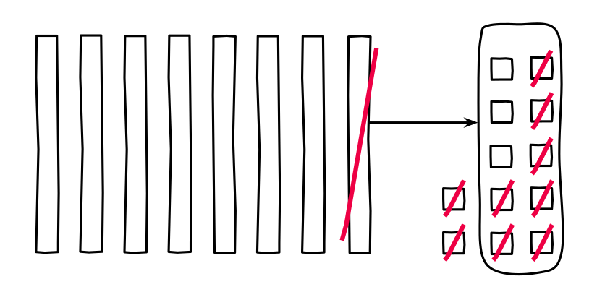
Elena
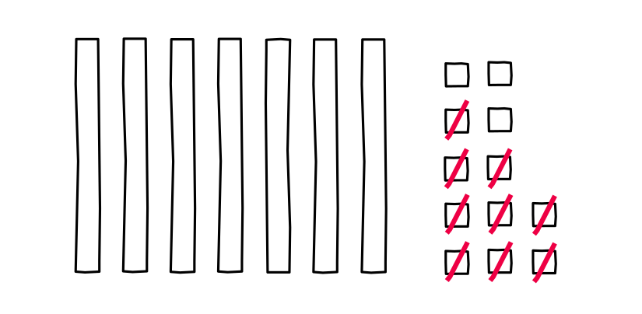
- Compara el trabajo de Diego con el de Elena.
  - ¿En qué se parecen?
  - ¿En qué son diferentes?
- Tyler usó ecuaciones para mostrar cómo pensó.
- $82−9$
$82=70+12$
$12−9=3$
$70+3=73$
- Diego dice que el trabajo de Tyler corresponde a su diagrama.
Elena dice que el trabajo de Tyler corresponde al diagrama de ella.
- ¿Con quién estás de acuerdo? Explica.
© CC BY 2021 Illustrative Mathematics®

